|  |  |  |  |  |
| --- | --- | --- | --- | --- |
| ***Группа*** |  |  | ***Студент*** |  |

**Лабораторная работа № 2 ДО**

**ХАРАКТЕРИСТИКИ И ПАРАМЕТРЫ *RC*-УСИЛИТЕЛЕЙ**

***Подготовка к работе***

***Перед выполнением подготовки надо изучить все материалы по данной работе. Все пункты подготовки к работе должны быть выполнены в рукописном виде.***

3.1. Рассматривая усилитель как «черный ящик», показать, как экспериментально определить его основные параметры.

|  |
| --- |
| – Коэффициент усиления *Ku* хх  *Показать, где и какие приборы надо подключить к усилителю и как по их показаниям определить коэффициент усиления* Ku хх*.*    *Измерить: ________________________*  *Ku* хх = *формула* |
| – Входное сопротивление *R*вх.  *Показать, где и какие приборы надо подключить к усилителю и как по их показаниям определить входное сопротивление R*вх*.*    *Измерить: ________________________*  *R*вх = *формула* |
| – Выходное сопротивление *R*вых.  *Показать, где и какие приборы надо подключить к усилителю. Написать алгоритм практического определения R*вых*.*    1) *Задать _______________, измерить ________________.*  2) *Задать _______________, измерить ________________.*  3) *R*вых = *формула* |

3.2. Методика экспериментального получения АЧХ усилителя:

* *форма сигнала, подаваемого на вход усилителя: _______________,*
* *амплитуда этого сигнала: ________________,*
* *частота этого сигнала: __________________.*

3.3. Качественно показать, как выглядит АЧХ *RC*-усилителя и как по этой характеристике определить граничные частоты полосы пропускания усилителя (*f*н, *f*в).

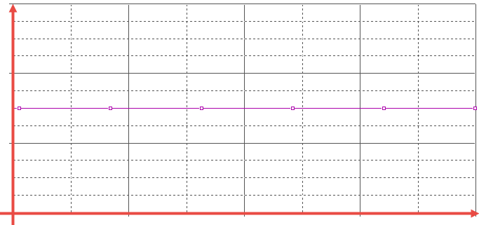

3.4. Для *RC*-усилителя качественно изобразить его амплитудную характеристику и показать, как по снятой характеристике определить динамический диапазон входного сигнала.

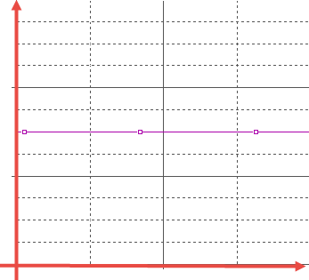

3.5. Методика экспериментального получения АХ усилителя:

* *форма сигнала, подаваемого на вход усилителя: ___________________,*
* *частота этого сигнала: _________________________________,*
* *в каких пределах надо менять амплитуду входного сигнала _______________________________________________________________.*

3.6. Методика экспериментального получения временной характеристики усилителя:

* *форма сигнала, подаваемого на вход усилителя ________________,*
* *амплитуда этого сигнала: _______________________,*
* *длительность этого сигнала: ___________________.*

3.7. Качественно показать, как выглядит временная характеристика  
*RC*-усилителя и как по этой характеристике определить время установления усилителя (*t*у) и спад плоской вершины (Δ*u*).



3.8. Для усилителя с параметрами своего варианта рассчитать коэффициент усиления (при *R*г = 0), граничные частоты полосы пропускания (*f*н, *f*в). Результаты расчетов, а также значения *R*вх и *R*вых, занести в итоговую таблицу рабочего задания.

Параметры схемы.

M = _________, N = ___________.

Коэффициент усиления ИНУН _____________.

*С*1 = (1 + 0.11 M + 0.07 N) мкФ = ____________ мкФ,

*С*2 = (5 – 0.07 M + 0.04 N) нФ = _________ нФ,

*С*3 = (5 + 0.05 M + 0.03 N) мкФ = ____________ мкФ,

*С*4 = (5 – 0.07 M + 0.04 N) нФ = ____________ нФ,

*R*1 = (2 – 0,1L) кОм = _________ кОм,

*R*2 = (100 +10 L) Ом = _____________ Ом,

*R*3 = (200 + 30 N) Ом = _____________ Ом.

Вспомогательные расчеты.

 *формула = числа = значение*

 *формула = числа = значение*

 *формула = числа = значение*